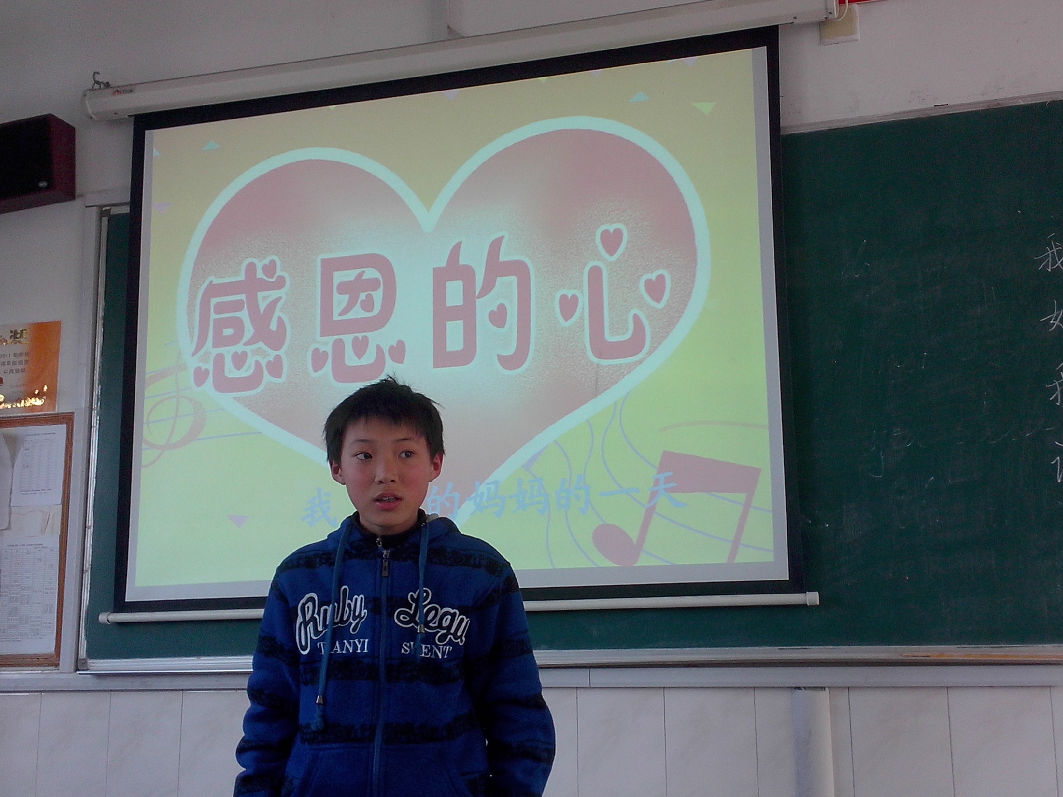
我眼中妈妈的一天
六（2）班张昊晖
早上从梦中醒来了，妈妈就给我烧早饭，等我吃好后她还要送我去上学。回到家后，她要把衣服洗晒好，还要上街买菜烧午饭给外婆吃。吃完午饭后还要洗碗筷，之后接着还要收回阳台上的衣服，等到我放学了，还要去接我，回来后吃完晚饭，我把作业写完后，妈妈又要铺被子让我睡觉，等我入睡后，妈妈才悄悄地回房睡觉。
妈妈就是这样度过每一个忙碌的一天。
六（2）袁佳欣
在我的眼中妈妈的每一天是忙碌的。我和妈妈睡在门对门的房间，每天早上，床边的闹钟唱着歌，好像在说：“懒猪，起床啦，起床啦。”于是，我从梦中醒来穿好衣服，就去看看妈妈有没有起床，发现妈妈已经不在床上了。顿时 ，我闻到了厨房里的香味。我跑去厨房，看见妈妈正忙东忙西的做着早饭呢。妈妈给我做的早饭好丰盛啊：有时给我做肉丝面；有时给我做牛肉粉丝汤；有时打豆浆给我喝，在拿面包给我一边喝一边吃；有时熬粥，外加两个荷包蛋 ……
等我吃好后，把我送去学校。又急急忙忙赶回家洗衣服，拖地……家务做完后，才开始自己吃早饭，随后又去店里忙着做生意啦……
不知不觉，又到接我放学的时候啦。妈妈又从店里赶到学校，接我放学回家后。自己又去菜市场买我喜欢吃的菜，回家做晚饭……
妈妈为我……
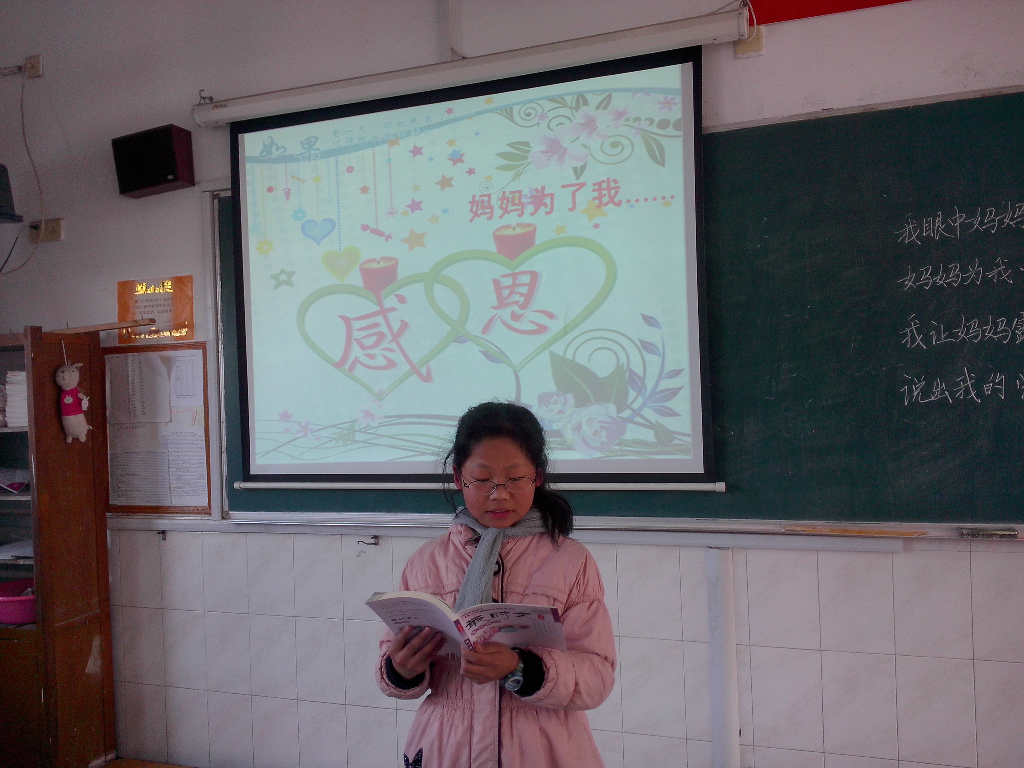
六（2）王蕴
小时候，妈妈就对我百般疼爱。看到我的手擦破了一点皮就紧张的帮我吹着伤口，仔细的帮我清洗；吃饭时总是自己先尝一尝烫不烫然后再慢慢地送入我的手中；妈妈只要是有点好的东西，就都毫不保存的留给了我。小时候，在不知不觉中妈妈已经为我们做了那么多，我们幸福的生活着都是因为妈妈付出的艰辛。有多少次妈妈为我们流汗，为我们默默无闻的做了那么多。现在，我们长大了，是该为妈妈做些什么，报答妈妈：
每天早上是一天中最冷的时候，妈妈不顾寒冷给我做出早饭，而我却撇着嘴嫌难吃。现在想想自己真是太不懂事了，所以我决定每天早上不用让妈妈给我做早饭了。反正都得早起上学，自己给自己做早饭也没什么，所以我给妈妈减轻负担，让妈妈能够多睡一会儿。希望我的这个微不足道的小举动能使妈妈开心，可以让她露出那久违的微笑。
妈妈是我一生中最珍贵的人，是她赋予了我生命。她看着我从牙牙学语，到现在我都能流利朗诵一篇篇课文，妈妈都在默默的关心着我。面对妈妈仿佛有了千言万语想说可是，此刻所有的话凝聚在一声:妈妈，我爱您！

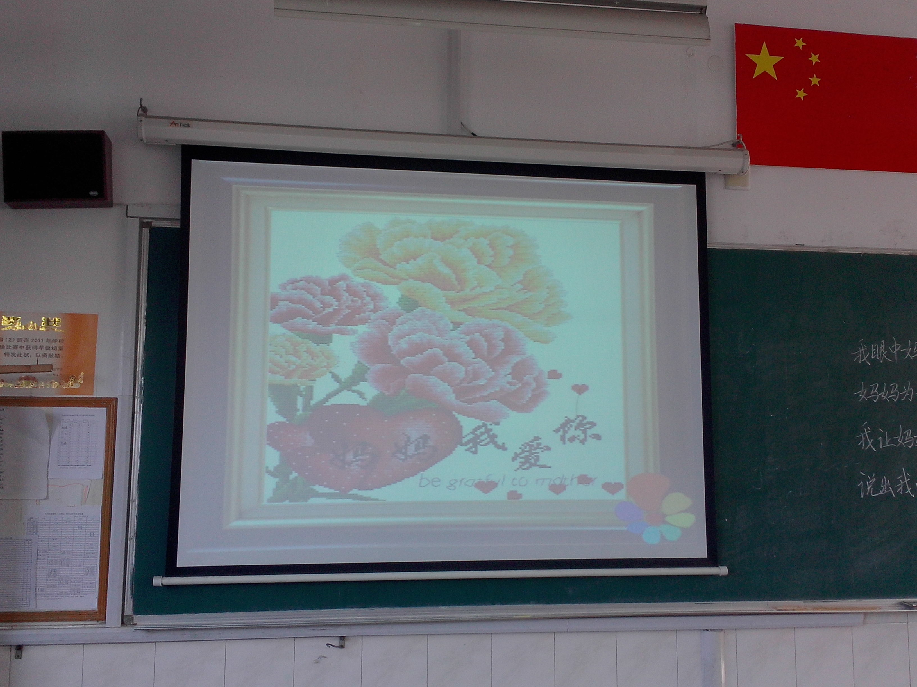
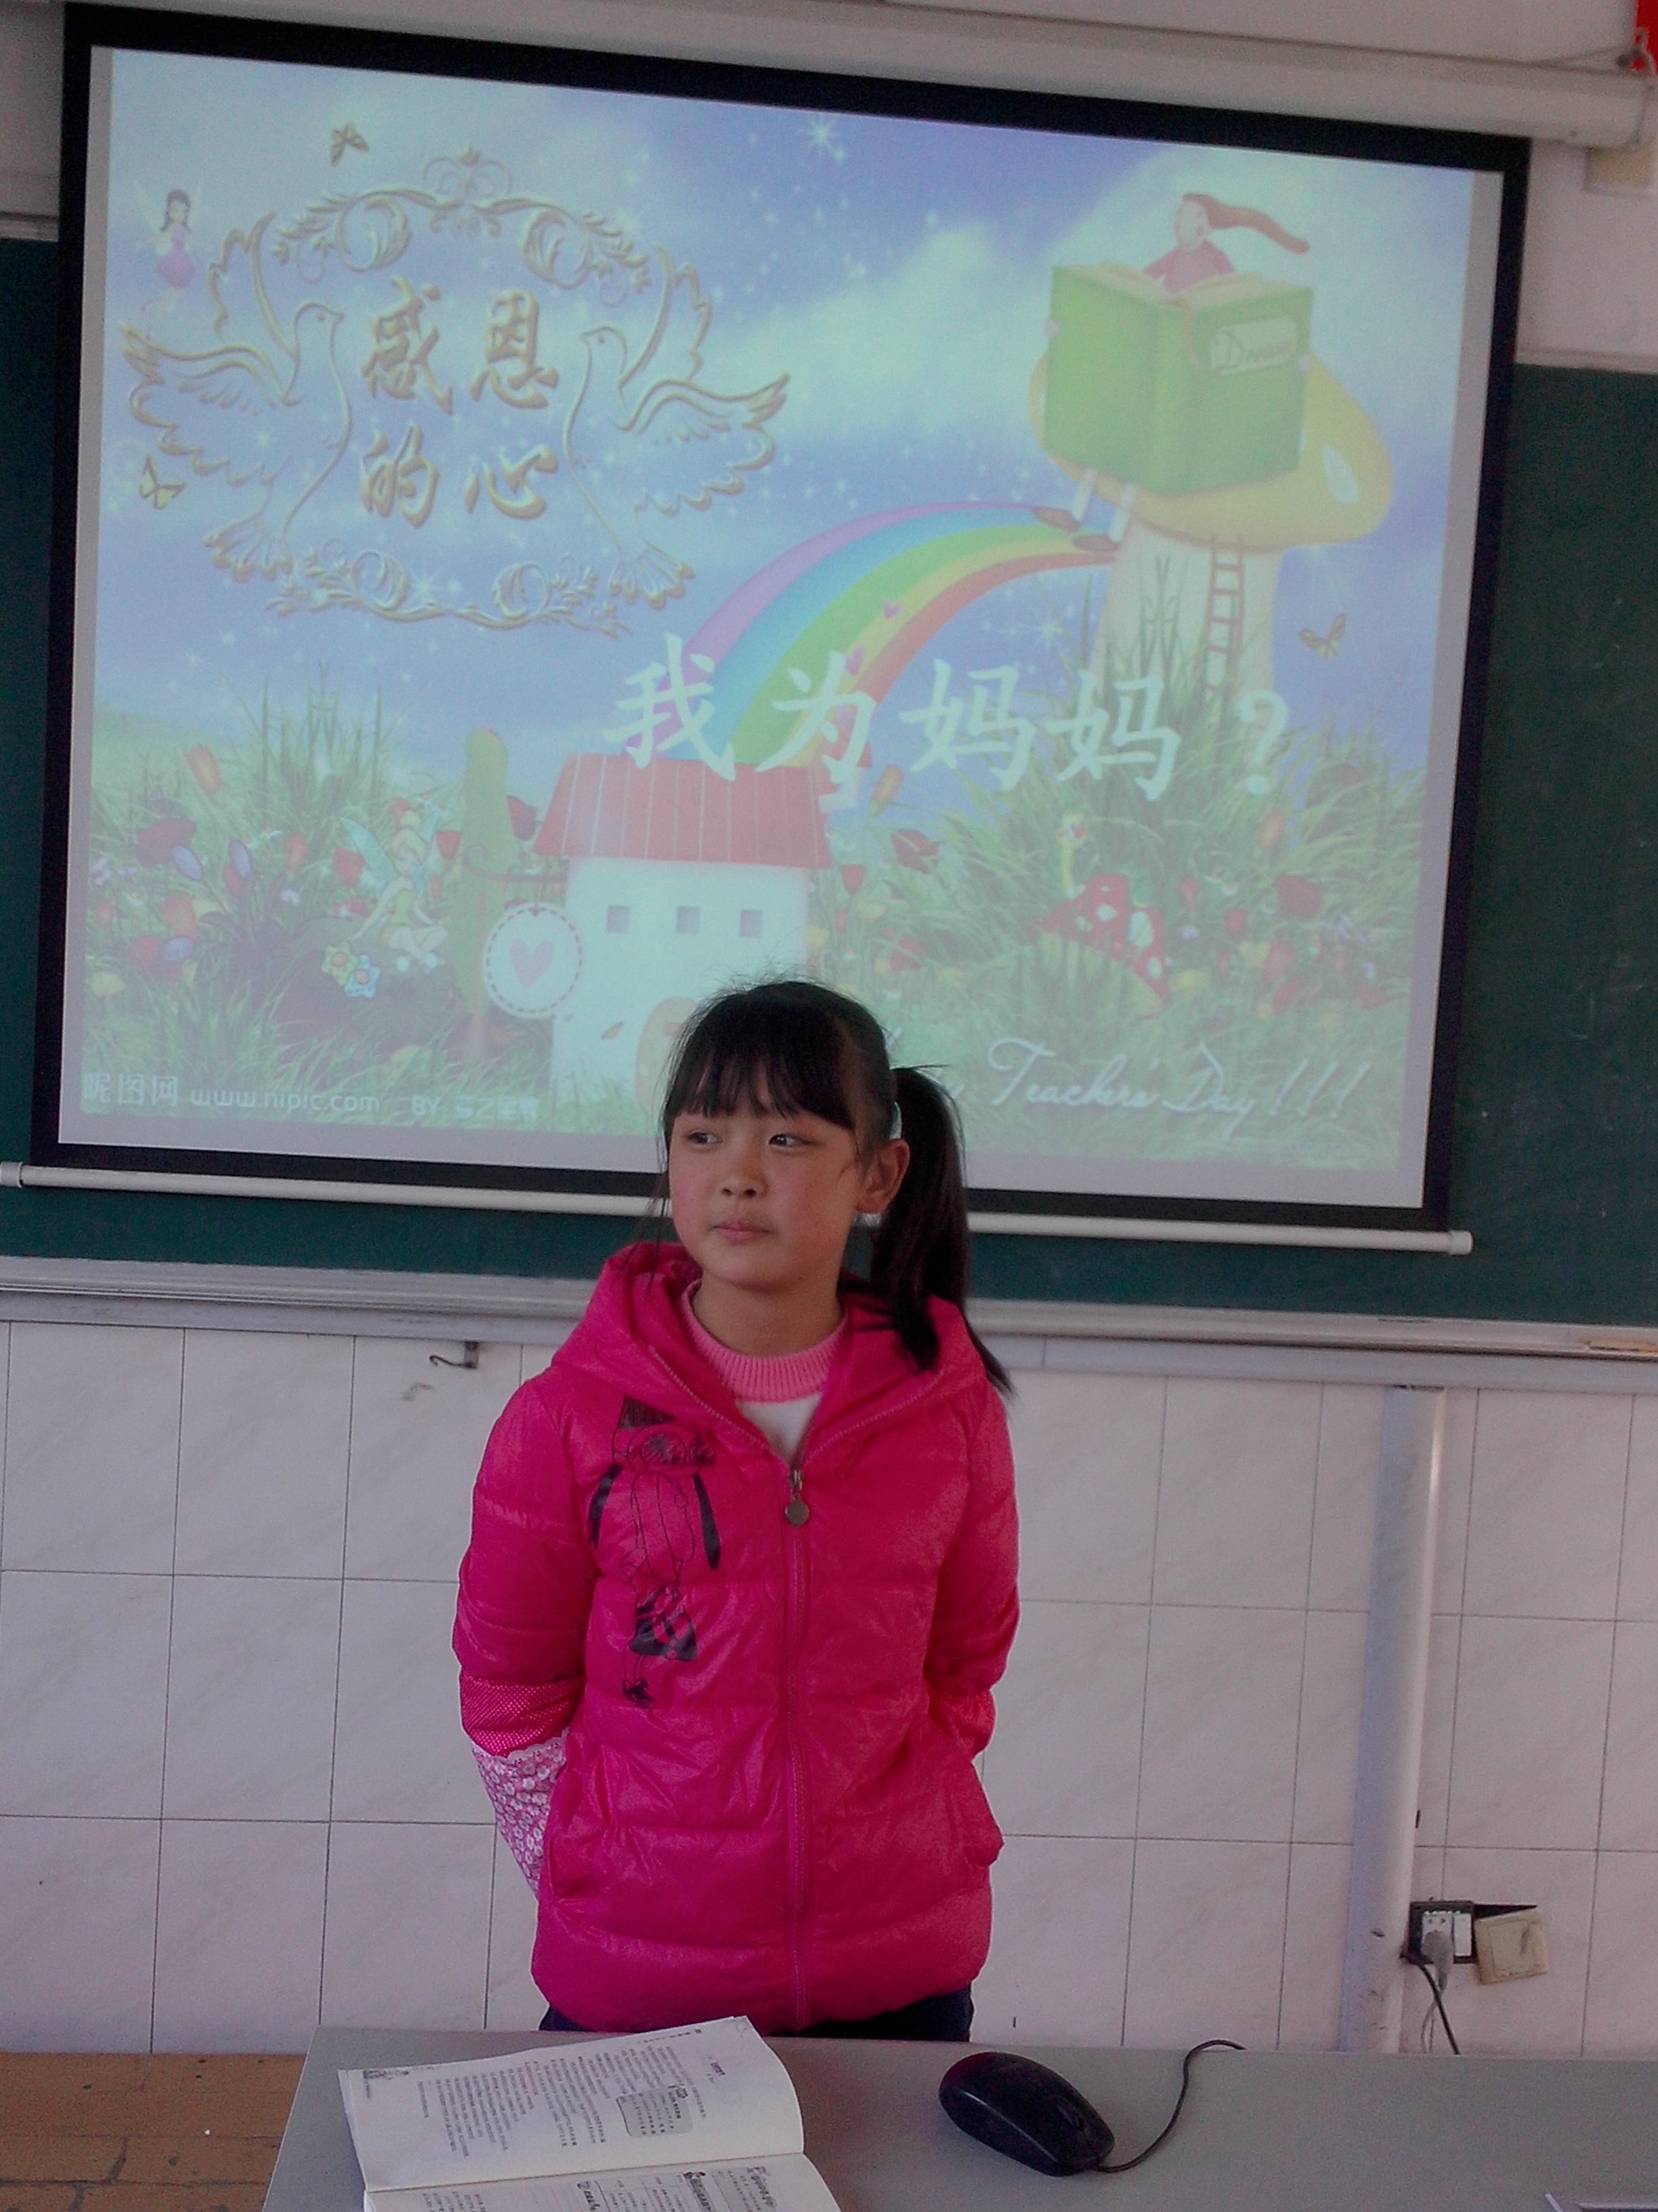
六（2）班曹滢述说妈妈为我们的无私付出

